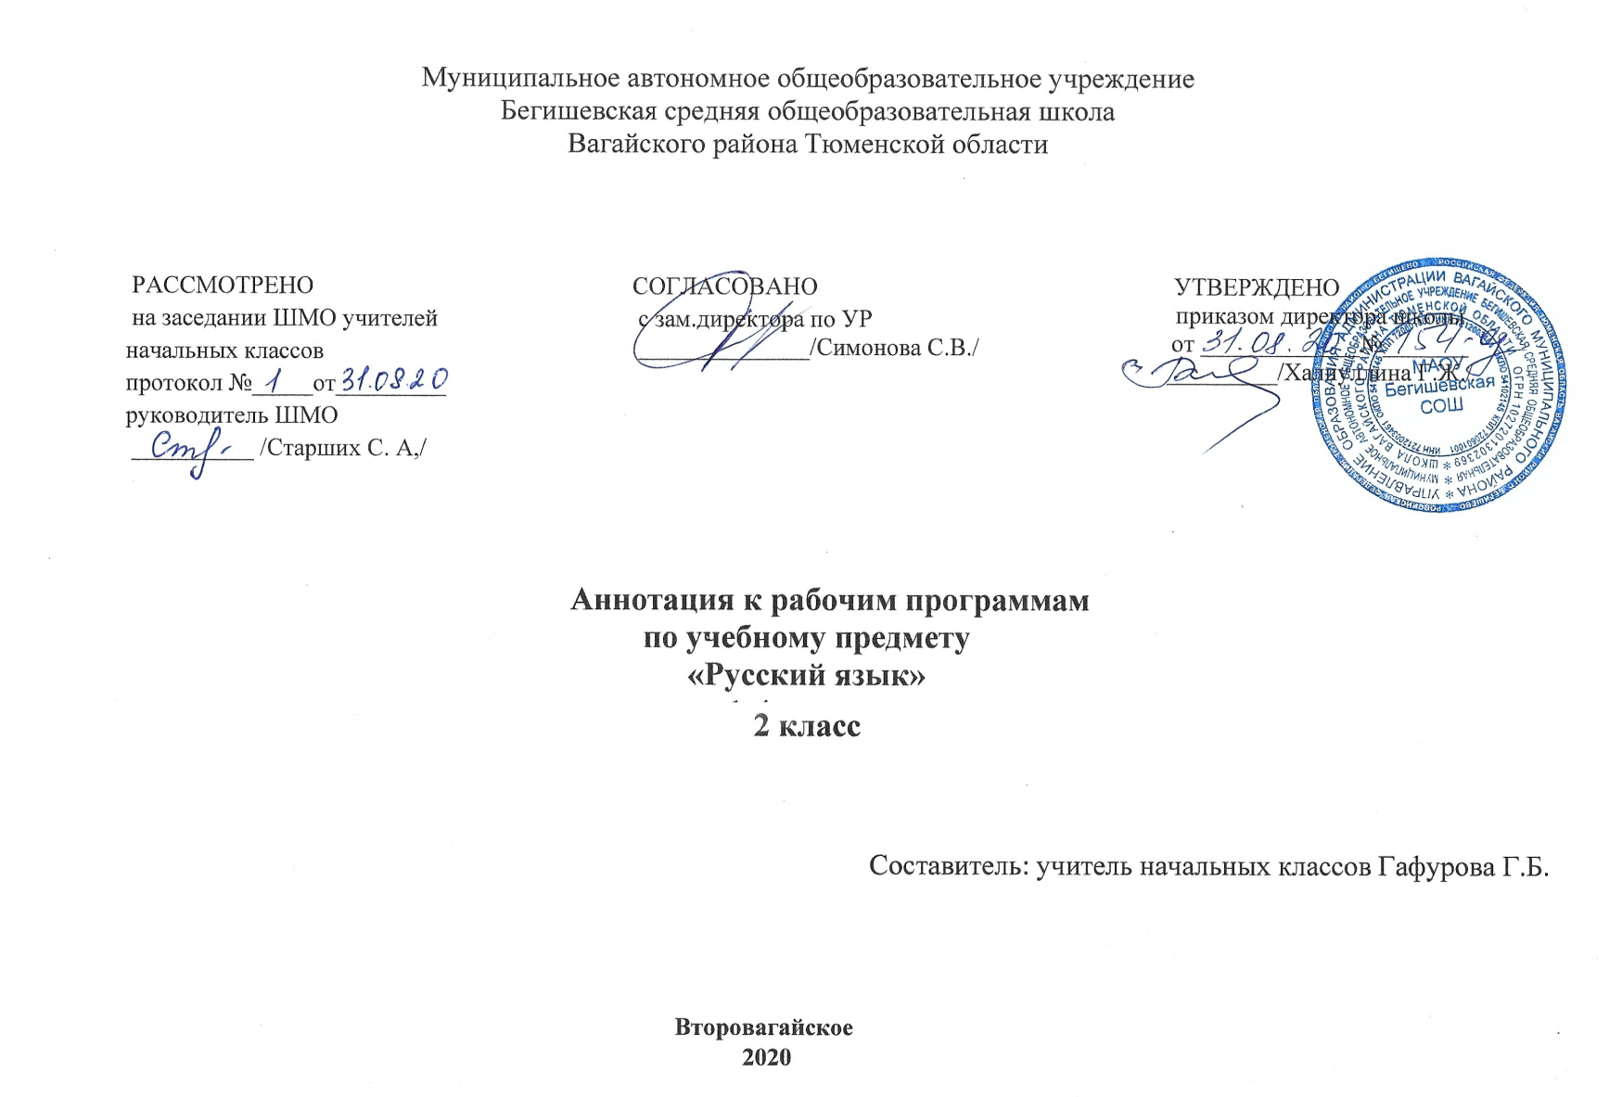

Ι. Нормативная база и УМК

Рабочая программа учебного предмета «Русский язык» во 2 классе составлена на основе следующих документов:
1. Закон Российской Федерации «Об образовании в Российской Федерации» от 29.12.2012 №273 – ФЗ;
2.Федеральный государственный образовательный стандарт начального общего образования (утвержден приказом Министерства образования и науки РФ от 06.10.2009 г. № 373 (с изменениями на 31.12.2015);
3.Основная образовательная программа начального общего Муниципального автономного общеобразовательного учреждения Бегишевская средняя общеобразовательная школа Вагайского района Тюменской области;
4. Примерная программа начального общего образования по Русскому языку;
5. Учебный план начального общего образования Муниципального автономного общеобразовательного учреждения Бегишевской средней общеобразовательной школы Вагайского района Тюменской области;
*Устав муниципального автономного общеобразовательного учреждения Бегишевская средняя общеобразовательная школа Вагайского района Тюменской области;
*Авторская программа:
В. П. Канакина, В. Г. Горецкий Русский язык. Примерные рабочие программы. Предметная линия учебников системы «Школа России» 2 класс - М.: Просвещение, 2020

Рабочая программа ориентирована на использование учебников и тетрадей:
2 класс
Канакина В.П., Горецкий В.Г. Русский язык. 2 класс. Учебник для общеобразовательных организаций в 2 ч. - М.: Просвещение;
Канакина В.П. Рабочая тетрадь. 2 класс. В 2 ч.- М.: Просвещение;

II. Количество часов, отводимое на изучение предмета
На изучение курса «Русский язык» во 2 классе начальной школы отводится 5 часов в неделю. Программа рассчитана на 170 часов (34 учебные недели).

III. Цель и задачи учебного предмета
Целями изучения предмета «Русский язык» в начальной школе являются:
• познавательная цель предполагает ознакомление учащихся с основными положениями науки о языке и формирование на этой основе знаково-символического восприятия и логического мышления учащихся;
• социокультурная цель – изучение русского языка – включает формирование коммуникативной компетенции учащихся: развитие устной и письменной речи, монологической и диалогической речи, а также навыков грамотного, безошибочного письма как показателя общей культуры человека.
Программа направлена на реализацию средствами предмета «Русский язык» основных задач образовательной области «Филология»:
— формирование первоначальных представлений о единстве и многообразии языкового и культурного пространства России, о языке как основе национального самосознания;
— развитие диалогической и монологической устной и письменной речи;
— развитие коммуникативных умений;
— развитие нравственных и эстетических чувств;
— развитие способностей к творческой деятельности.
Программа определяет ряд практических задач, решение которых обеспечит достижение основных целей изучения предмета:
• развитие речи, мышления, воображения школьников, умения выбирать средства языка в соответствии с целями, задачами и условиями общения;
• формирование у младших школьников первоначальных представлений о системе и структуре русского языка: лексике, фонетике, графике, орфоэпии, морфемике (состав слова), морфологии и синтаксисе;
• формирование навыков культуры речи во всех её проявлениях, умений правильно писать и читать, участвовать в диалоге, составлять несложные устные монологические высказывания и письменные тексты;
• воспитание позитивного эмоционально-ценностного отношения к русскому языку, чувства сопричастности к сохранению его уникальности и чистоты;
• пробуждение познавательного интереса к языку, стремления совершенствовать свою речь.

ΙV. Периодичность и формы текущего контроля и промежуточной аттестации
Виды контроля: вводный, текущий, тематический, итоговый.
Формы контроля: устный опрос, диктант (словарный, объяснительный, выборочный, проверочный, контрольный), изложение, тест, проектная деятельность.
Промежуточная аттестация: контрольный диктант с грамматическим заданием.

